交银施罗德裕通纯债债券型证券投资基金
2021年第3季度报告

2021年9月30日

基金管理人：交银施罗德基金管理有限公司
基金托管人：兴业银行股份有限公司
报告送出日期：2021年10月26日

- 重要提示
基金管理人的董事会及董事保证本报告所载资料不存在虚假记载、误导性陈述或重大遗漏，并对其内容的真实性、准确性和完整性承担个别及连带责任。
基金托管人兴业银行股份有限公司根据本基金合同规定，于2021年10月25日复核了本报告中的财务指标、净值表现和投资组合报告等内容，保证复核内容不存在虚假记载、误导性陈述或者重大遗漏。
基金管理人承诺以诚实信用、勤勉尽责的原则管理和运用基金资产，但不保证基金一定盈利。
基金的过往业绩并不代表其未来表现。投资有风险，投资者在作出投资决策前应仔细阅读本基金的招募说明书。
本报告中财务资料未经审计。
本报告期自2021年07月01日起至09月30日止。
- 基金产品概况
基金简称 | 交银裕通纯债债券
基金主代码 | 519762
基金运作方式 | 契约型开放式
基金合同生效日 | 2015年12月29日
报告期末基金份额总额 | 487,306,698.99份
投资目标 | 在严格控制风险的基础上，通过积极主动的投资管理，追求基金资产的长期稳健增值，力争实现超越业绩比较基准的投资回报。
投资策略 | 本基金充分发挥基金管理人的研究优势，将宏观周期研究、行业周期研究、公司研究相结合，在分析和判断宏观经济运行状况和金融市场运行趋势的基础上，动态调整大类金融资产比例，自上而下决定债券组合久期、期限结构、债券类别配置策略，在严谨深入的分析基础上，综合考量各类债券的流动性、供求关系和收益率水平等，深入挖掘价值被低估的标的券种。
业绩比较基准 | 中债综合全价指数
风险收益特征 | 本基金是一只债券型基金，其风险与预期收益高于货币市场基金，低于混合型基金和股票型基金，属于证券投资基金中中等风险的品种。
基金管理人 | 交银施罗德基金管理有限公司
基金托管人 | 兴业银行股份有限公司
下属分级基金的基金简称 | 交银裕通纯债债券A | 交银裕通纯债债券C
下属分级基金的交易代码 | 519762 | 519763
报告期末下属分级基金的份额总额 | 487,039,637.38份 | 267,061.61份
- 主要财务指标和基金净值表现
  - 主要财务指标
单位：人民币元
主要财务指标 | 报告期（2021年7月1日-2021年9月30日）
 | 交银裕通纯债债券A | 交银裕通纯债债券C
1.本期已实现收益 | 6,746,599.86 | 4,256.40
2.本期利润 | 5,795,069.38 | 3,829.72
3.加权平均基金份额本期利润 | 0.0119 | 0.0118
4.期末基金资产净值 | 496,062,460.38 | 281,804.54
5.期末基金份额净值 | 1.0185 | 1.0552
注：1、上述基金业绩指标不包括持有人认购或交易基金的各项费用，计入费用后的实际收益水平要低于所列数字；
2、本期已实现收益指基金本期利息收入、投资收益、其他收入（不含公允价值变动收益）扣除相关费用后的余额，本期利润为本期已实现收益加上本期公允价值变动收益。
  - 基金净值表现
    - 基金份额净值增长率及其与同期业绩比较基准收益率的比较
交银裕通纯债债券A
阶段 | 净值增长率① | 净值增长率标准差② | 业绩比较基准收益率③ | 业绩比较基准收益率标准差④ | ①－③ | ②－④
过去三个月 | 1.17% | 0.04% | 0.83% | 0.06% | 0.34% | -0.02%
过去六个月 | 2.23% | 0.03% | 1.28% | 0.05% | 0.95% | -0.02%
过去一年 | 3.96% | 0.04% | 2.13% | 0.04% | 1.83% | 0.00%
过去三年 | 11.58% | 0.07% | 4.80% | 0.07% | 6.78% | 0.00%
过去五年 | 16.62% | 0.08% | 1.61% | 0.07% | 15.01% | 0.01%
自基金合同生效起至今 | 19.07% | 0.08% | 2.35% | 0.07% | 16.72% | 0.01%
交银裕通纯债债券C
阶段 | 净值增长率① | 净值增长率标准差② | 业绩比较基准收益率③ | 业绩比较基准收益率标准差④ | ①－③ | ②－④
过去三个月 | 1.06% | 0.04% | 0.83% | 0.06% | 0.23% | -0.02%
过去六个月 | 2.02% | 0.04% | 1.28% | 0.05% | 0.74% | -0.01%
过去一年 | 3.56% | 0.04% | 2.13% | 0.04% | 1.43% | 0.00%
过去三年 | 12.23% | 0.09% | 4.80% | 0.07% | 7.43% | 0.02%
过去五年 | 16.21% | 0.09% | 1.61% | 0.07% | 14.60% | 0.02%
自基金合同生效起至今 | 18.30% | 0.09% | 2.35% | 0.07% | 15.95% | 0.02%
    - 自基金合同生效以来基金累计净值增长率变动及其与同期业绩比较基准收益率变动的比较
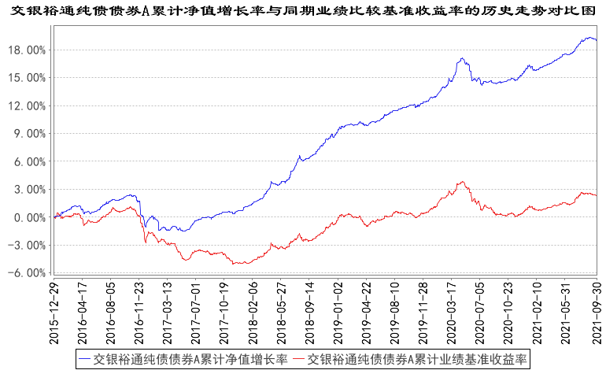
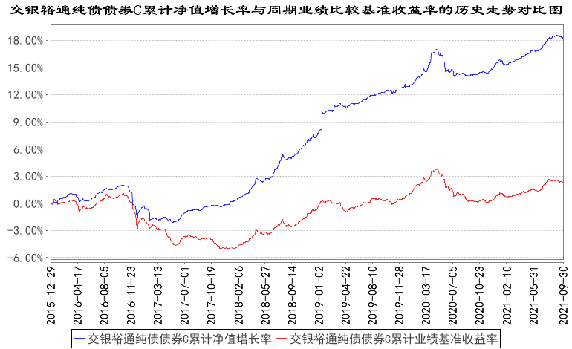
注：本基金建仓期为自基金合同生效日起的6个月。截至建仓期结束，本基金各项资产配置比例符合基金合同及招募说明书有关投资比例的约定。
  - 其他指标
无。
- 管理人报告
  - 基金经理（或基金经理小组）简介
姓名 | 职务 | 任本基金的基金经理期限 |  | 证券从业年限 | 说明
姓名 | 职务 | 任职日期 | 离任日期 | 证券从业年限 | 说明
季参平 | 交银货币、交银裕通纯债债券、交银现金宝货币、交银天鑫宝货币、交银裕祥纯债债券、交银中债1-3年政金债指数、交银丰润收益债券、交银中债1-3年农发债指数、交银裕景纯债一年定期开放债券的基金经理 | 2019年10月12日 | - | 9年 | 季参平先生，美国密歇根大学金融工程硕士、对外经济贸易大学经济学学士。2012年3月至2017年7月任瑞士银行外汇和利率交易员、联席董事。2017年加入交银施罗德基金管理有限公司，历任基金经理助理。2019年7月26日至2019年9月18日担任交银施罗德天运宝货币市场基金的基金经理。
注：基金经理（或基金经理小组）期后变动（如有）敬请关注基金管理人发布的相关公告。
    - 期末兼任私募资产管理计划投资经理的基金经理同时管理的产品情况
无。
  - 管理人对报告期内本基金运作遵规守信情况的说明
在报告期内，本基金管理人严格遵循了《中华人民共和国证券投资基金法》、基金合同和其他相关法律法规的规定，并本着诚实信用、勤勉尽责的原则管理和运用基金资产，基金整体运作符合有关法律法规和基金合同的规定，为基金持有人谋求最大利益。
  - 公平交易专项说明
    - 公平交易制度的执行情况
本公司制定了严格的投资控制制度和公平交易监控制度来保证旗下基金运作的公平，旗下所管理的所有资产组合，包括证券投资基金和私募资产管理计划均严格遵循制度进行公平交易。
公司建立资源共享的投资研究信息平台，确保各投资组合在获得投资信息、投资建议和实施投资决策方面享有公平的机会。公司在交易执行环节实行集中交易制度，建立公平的交易分配制度。对于交易所公开竞价交易，遵循“价格优先、时间优先”的原则，全部通过交易系统进行比例分配；对于非集中竞价交易、以公司名义进行的场外交易，遵循公平交易分配原则对交易结果进行分配。
公司中央交易室和风险管理部进行日常投资交易行为监控，风险管理部负责对各账户公平交易进行事后分析，于每季度和每年度分别对公司管理的不同投资组合的整体收益率差异、分投资类别的收益率差异以及不同时间窗口同向交易的交易价差进行分析，通过分析评估和信息披露来加强对公平交易过程和结果的监督。
报告期内本公司严格执行公平交易制度，公平对待旗下各投资组合，未发现任何违反公平交易的行为。
    - 异常交易行为的专项说明
本基金于本报告期内不存在异常交易行为。本报告期内，本公司管理的所有投资组合参与的交易所公开竞价同日反向交易成交较少的单边交易量没有超过该证券当日总成交量5%的情形，本基金与本公司管理的其他投资组合在不同时间窗下（如日内、3日内、5日内）同向交易的交易价差未出现异常。
  - 报告期内基金的投资策略和运作分析
2021年三季度银行间债券市场总体表现不错，债券收益率在七月快速下行，资本利得是主要回报，随后八月和九月债券收益率转为振荡整理态势，骑乘收益和杠杆回报相对较为突出。具体来看，七月上旬国常会提出降准政策，央行及时配合执行，推动货币政策宽松预期发酵，十年国债收益率从3.08%的位置快速下行近25BP至2.83%，并在八月初触及三季度的十年国债的收益率低点2.80%。然而市场过于宽松的货币政策预期很快得到了修正，短端回购资金利率并没有出现显著的下行，DR007月度滚动均值依然保持在2.20%的公开市场操作七天逆回购利率上下约5BP左右波动。因此一年国债开始修正偏低的收益率水平：收益率从降准后的2.11%位置一路回升到降准前的2.40%水平，最终在九月偏宽松的跨季环境下小幅回落，以2.33%的收益率结束了三季度，较二季度末下行约10BP。在短端收益率快速上行的时候，以十年国债为代表的长端收益率相对比较稳定，由于市场预期经济下行压力增大和央行合理充裕的流动性状况继续维持，因此长端收益率基本以振荡为主，十年国债在2.81-2.90%的收益率区间内徘徊了两个月，缺乏明确的方向，九月末收于2.88%，较二季度末下行约20BP。信用债方面，伴随降准政策的落地，七月至八月初信用利差快速收窄，随后步入低位整理态势，并在九月由于银行理财类机构投资约束的变化和地产行业风险的持续发酵，各期限各评级的信用利差均出现走扩，利差反弹至今年五月左右的水平。由于地产行业风险尚未出清，地产行业的信用利差仍有走扩的风险，同时也存在部分优质主体遭到错杀的情况，我们建议继续保持对信用债资产的稳健配置，信用利差的健康调整有利于投资人下一阶段回报的提升。
报告期内，基于对经济基本面和政策的把握，结合对信用利差走势的分析，组合维持了高骑乘高弹性利率债品种持仓的同时，优化了中短久期的信用债持仓，并根据市场情况适度调整组合久期，组合总体保持中等略偏上的杠杆水平，并根据市场情况进行灵活调整。
展望2021年四季度，我们将密切关注经济“滞胀”阶段的回溯对货币政策和产业政策的边际变化影响。具体来看，需要跟踪地产销售投资的下滑是否带来整体经济的失速风险、海外强劲的出口订单水平的变化情况，以及居民收入的修复和国内消费何时能够回到疫情前状态，同时警惕美联储年内退出QE政策后美元流动性收紧对全球金融市场的冲击。我们认为，国内外经济形势和政策的变化，加大了央行维持流动性合理充裕的操作难度，同时对货币政策在多目标下的平衡和抉择提出了更高的要求。
操作策略方面，我们计划维持利率债波段和信用债配置结合的操作策略。同时关注利率品种的骑乘收益，做好品种轮换。在信用债的操作上，维持中短久期品种的精选配置，做好信用风险把控。
  - 报告期内基金的业绩表现
本基金（各类）份额净值及业绩表现请见“3.1主要财务指标”及“3.2.1本报告期基金份额净值增长率及其与同期业绩比较基准收益率的比较”部分披露。
  - 报告期内基金持有人数或基金资产净值预警说明
本基金本报告期内无需预警说明。
- 投资组合报告
  - 报告期末基金资产组合情况
序号 | 项目 | 金额（元） | 占基金总资产的比例（%）
1 | 权益投资 | - | -
 | 其中：股票 | - | -
2 | 基金投资 | - | -
3 | 固定收益投资 | 624,304,000.00 | 98.64
 | 其中：债券 | 624,304,000.00 | 98.64
 | 资产支持证券 | - | -
4 | 贵金属投资 | - | -
5 | 金融衍生品投资 | - | -
6 | 买入返售金融资产 | - | -
 | 其中：买断式回购的买入返售金融资产 | - | -
7 | 银行存款和结算备付金合计 | 751,768.56 | 0.12
8 | 其他资产 | 7,886,550.30 | 1.25
9 | 合计 | 632,942,318.86 | 100.00
  - 报告期末按行业分类的股票投资组合
    - 报告期末按行业分类的境内股票投资组合
无。
    - 报告期末按行业分类的港股通投资股票投资组合
无。
  - 期末按公允价值占基金资产净值比例大小排序的股票投资明细
    - 报告期末按公允价值占基金资产净值比例大小排序的前十名股票投资明细
无。
    - 期末按公允价值占基金资产净值比例大小排序的全国中小企业股份转让系统挂牌股票投资明细
无。
  - 报告期末按债券品种分类的债券投资组合
序号 | 债券品种 | 公允价值（元） | 占基金资产净值比例（%）
1 | 国家债券 | - | -
2 | 央行票据 | - | -
3 | 金融债券 | 61,299,000.00 | 12.35
 | 其中：政策性金融债 | 61,299,000.00 | 12.35
4 | 企业债券 | 120,622,000.00 | 24.30
5 | 企业短期融资券 | 70,265,000.00 | 14.16
6 | 中期票据 | 372,118,000.00 | 74.97
7 | 可转债（可交换债） | - | -
8 | 同业存单 | - | -
9 | 其他 | - | -
10 | 合计 | 624,304,000.00 | 125.78
  - 报告期末按公允价值占基金资产净值比例大小排序的前五名债券投资明细
序号 | 债券代码 | 债券名称 | 数量（张） | 公允价值（元） | 占基金资产净值比例（%）
1 | 170210 | 17国开10 | 300,000 | 31,308,000.00 | 6.31
2 | 102002016 | 20咸宁城投MTN001 | 300,000 | 30,573,000.00 | 6.16
3 | 102101104 | 21衡阳城投MTN001 | 300,000 | 30,312,000.00 | 6.11
4 | 101901052 | 19日照港MTN001 | 300,000 | 30,285,000.00 | 6.10
5 | 102101186 | 21华发实业MTN002 | 300,000 | 30,210,000.00 | 6.09
  - 报告期末按公允价值占基金资产净值比例大小排序的前十名资产支持证券投资明细
无。
  - 报告期末按公允价值占基金资产净值比例大小排序的前五名贵金属投资明细
无。
  - 报告期末按公允价值占基金资产净值比例大小排序的前五名权证投资明细
无。
  - 报告期末本基金投资的国债期货交易情况说明
    - 本期国债期货投资政策
无。
    - 报告期末本基金投资的国债期货持仓和损益明细
无。
    - 本期国债期货投资评价
无。
  - 投资组合报告附注
    - 本基金投资的前十名证券的发行主体本期是否出现被监管部门立案调查，或在报告编制日前一年内受到公开谴责、处罚的情形
报告期内本基金投资的前十名证券的发行主体未被监管部门立案调查，在本报告编制日前一年内本基金投资的前十名证券的发行主体未受到公开谴责和处罚。
    - 基金投资的前十名股票是否超出基金合同规定的备选股票库
本基金投资的前十名股票中，没有超出基金合同规定的备选股票库之外的股票。
    - 其他资产构成
序号 | 名称 | 金额（元）
1 | 存出保证金 | 3,936.04
2 | 应收证券清算款 | -
3 | 应收股利 | -
4 | 应收利息 | 7,882,614.26
5 | 应收申购款 | -
6 | 其他应收款 | -
7 | 待摊费用 | -
8 | 其他 | -
9 | 合计 | 7,886,550.30
    - 报告期末持有的处于转股期的可转换债券明细
无。
    - 报告期末前十名股票中存在流通受限情况的说明
无。
    - 投资组合报告附注的其他文字描述部分
由于四舍五入的原因，分项之和与合计项之间可能存在尾差。
- 开放式基金份额变动
单位：份
项目 | 交银裕通纯债债券A | 交银裕通纯债债券C
报告期期初基金份额总额 | 487,114,292.69 | 334,002.92
报告期期间基金总申购份额 | 751.95 | 22,228.68
减:报告期期间基金总赎回份额 | 75,407.26 | 89,169.99
报告期期间基金拆分变动份额（份额减少以“-”填列） | - | -
报告期期末基金份额总额 | 487,039,637.38 | 267,061.61
注：1、如果本报告期间发生转换入、红利再投业务，则总申购份额中包含该业务；
2、如果本报告期间发生转换出业务，则总赎回份额中包含该业务。
- 基金管理人运用固有资金投资本基金情况
  - 基金管理人持有本基金份额变动情况
无。
  - 基金管理人运用固有资金投资本基金交易明细
无。
- 影响投资者决策的其他重要信息
  - 报告期内单一投资者持有基金份额比例达到或超过20%的情况
投资者类别 | 报告期内持有基金份额变化情况 |  |  |  |  | 报告期末持有基金情况
投资者类别 | 序号 | 持有基金份额比例达到或者超过20%的时间区间 | 期初  份额 | 申购  份额 | 赎回  份额 | 持有份额 | 份额占比（%）
机构 | 1 | 2021/7/1-2021/9/30 | 486,968,623.58 | - | - | 486,968,623.58 | 99.93
产品特有风险
本基金本报告期内出现单一投资者持有基金份额比例超过基金总份额20%的情况。如该类投资者集中赎回，可能会对本基金带来流动性冲击，从而影响基金的投资运作和收益水平。基金管理人将加强流动性管理，防范相关风险，保护持有人利益。
  - 影响投资者决策的其他重要信息
无。
- 备查文件目录
  - 备查文件目录
1、中国证监会准予交银施罗德裕通纯债债券型证券投资基金募集注册的文件；
2、《交银施罗德裕通纯债债券型证券投资基金基金合同》；
3、《交银施罗德裕通纯债债券型证券投资基金招募说明书》；
4、《交银施罗德裕通纯债债券型证券投资基金托管协议》；
5、基金管理人业务资格批件、营业执照；
6、基金托管人业务资格批件、营业执照；
7、关于申请募集注册交银施罗德裕通纯债债券型证券投资基金的法律意见书；
8、报告期内交银施罗德裕通纯债债券型证券投资基金在指定报刊上各项公告的原稿。
  - 存放地点
备查文件存放于基金管理人的办公场所。
  - 查阅方式
投资者可在办公时间内至基金管理人的办公场所免费查阅备查文件，或者登录基金管理人的网站(www.fund001.com)查阅。在支付工本费后，投资者可在合理时间内取得上述文件的复制件或复印件。
投资者对本报告书如有疑问，可咨询本基金管理人交银施罗德基金管理有限公司。本公司客户服务中心电话：400-700-5000（免长途话费），021-61055000，电子邮件：services@jysld.com。

